附件1：毕业生图像采集注意事项及操作流程
本次所采集的图像将作为学信网学历照片及毕业证（学位证）照片，同时照片将与身份证照片、学籍照片进行人脸比对，比对不成功视为无效，因此务必按照以下要求进行图像采集。
（1）着生活装或正装上衣，不得穿有条纹服装、吊带衫、带帽衣或超低领上衣，不得穿蓝色系衣服(采集背景为蓝色)；
（2）不得佩戴头饰、项链、耳环等首饰；
（3）不得佩戴反光眼镜和美瞳；
（4）不得露出牙齿拍照（嘴唇自然闭合）；
（5）坐姿端正(不得侧脸、低头、侧身等)；
（6）女生请特别注意：①不化妆。②束发，置后居中(露出双耳，不能遮挡眉毛和眼睛)。
（7）避免脸部有汗、水等，否则会导致拍摄时脸部高光，影响后期人脸识别。
操作流程
一、学生本人登陆学信网，点击学信档案里的高等教育信息，可以看到XX学校的学生信息下面就有查看图像采集码（详细步骤见附件2），打开图像采集码，截图到手机，然后关注公众号上传至微信即可拍照。
二、关注公众号：


三、点击图像采集及上传采集码扫描绑定信息
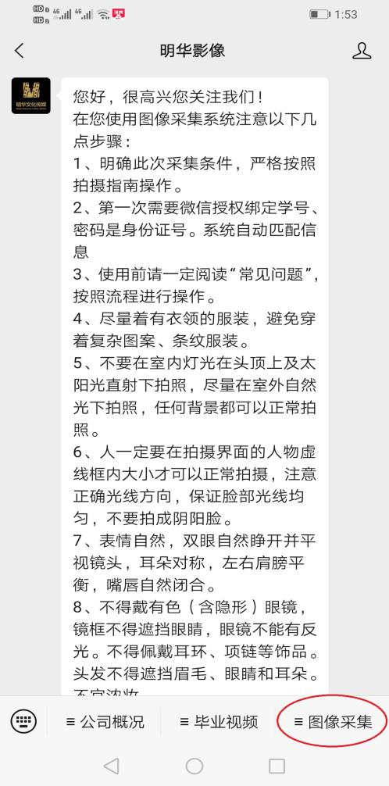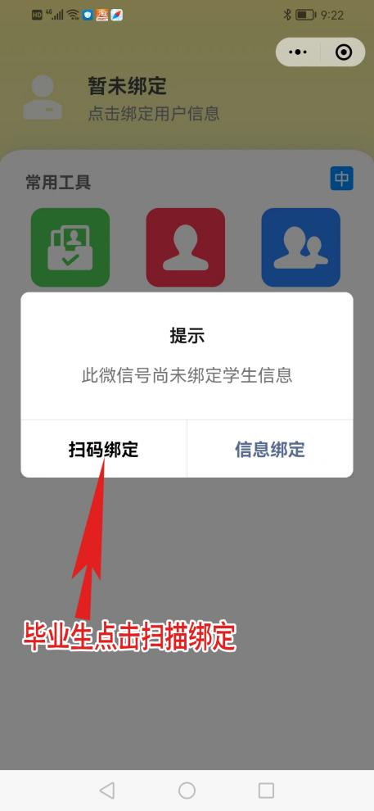
四、选择毕业生学历拍照
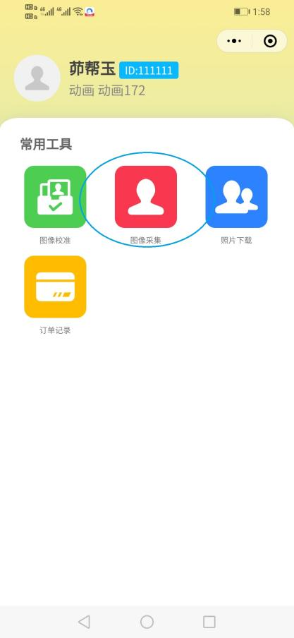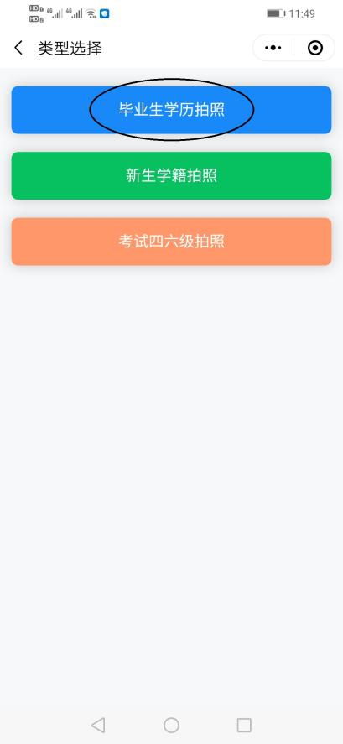
五、拍照上传
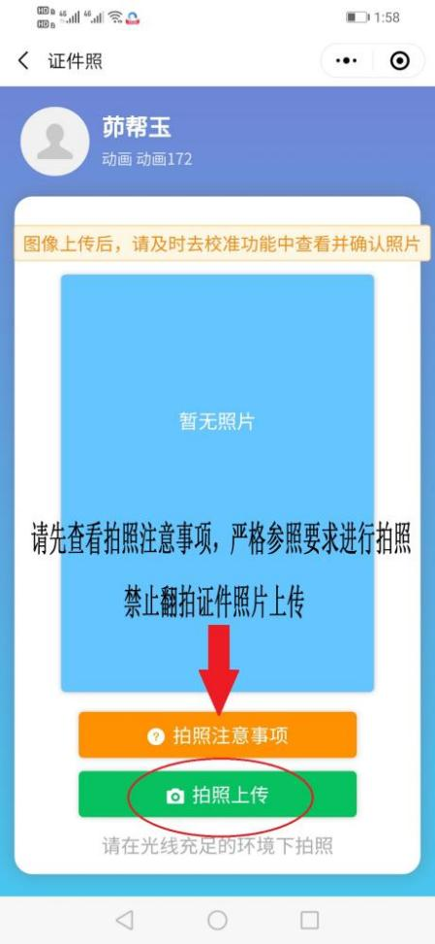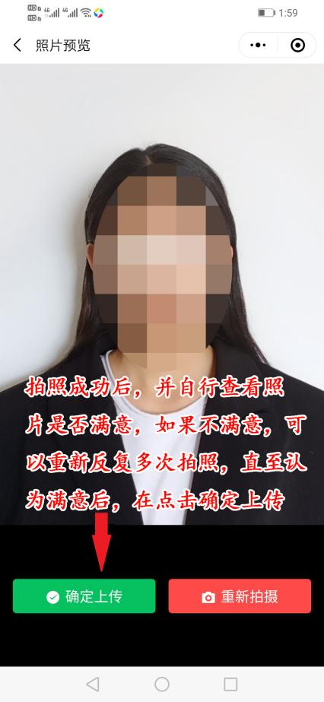
六、图像确认
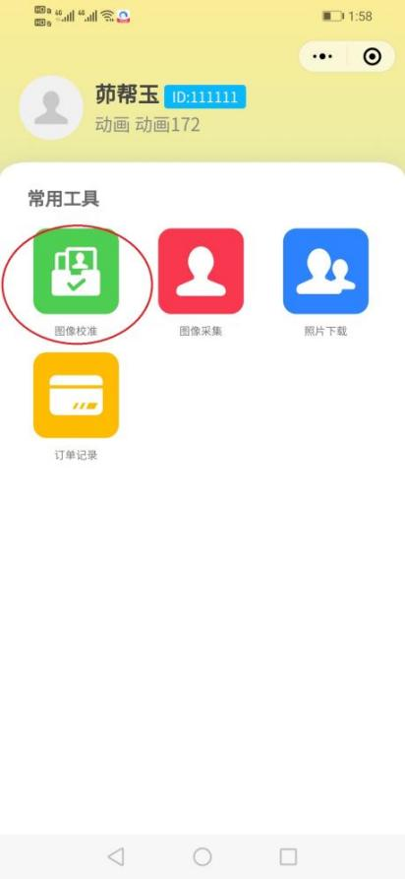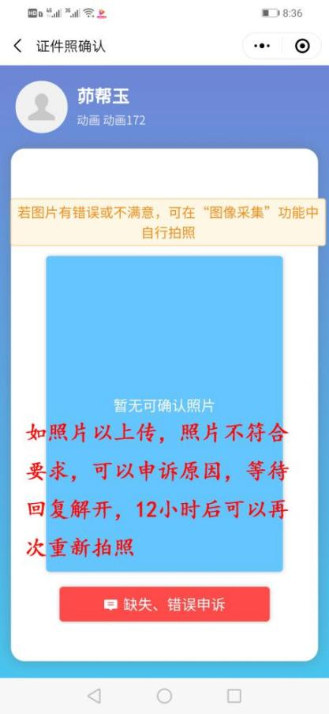

七、照片下载 解决调用相机失败界面图
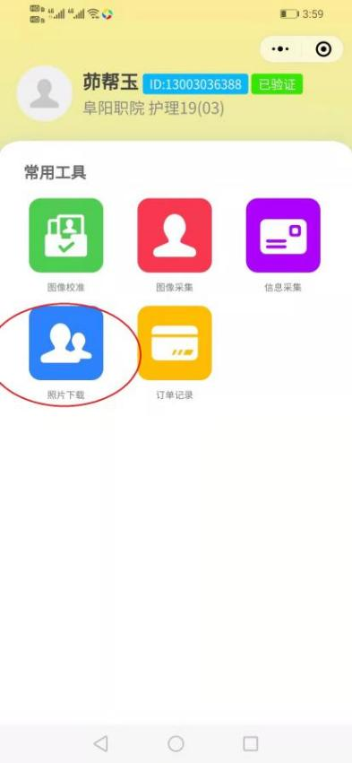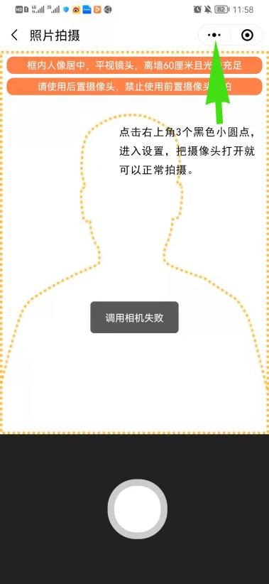

八、选择毕业生学历图像采集，被拍摄者要面向窗户，不要靠墙，任何背景都可以拍照，拍照上传后不要先点击照片确认，先到图像校准界面里查看照片拍摄效果是否满意，如不满意可以返回再次进行图像采集，直至满意后点击“确认”并下载保存。
九、如果出现“摄像头调用失败”故障，原因是微信授权时，选择了“拒绝”。解决办法是：在调用摄像头失败界面点击右上角3个黑色小圆点，进入“设置”，把摄像头打开即可正常拍摄。

